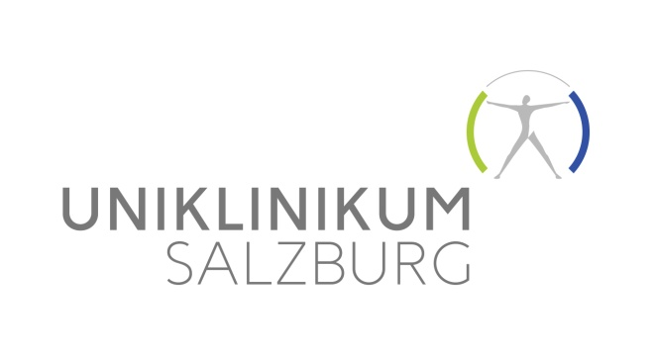
Medieninformation:
Land investiert 6,8 Mio. Euro: Große Baufortschritte bei den neuen Radiotherapie- und Nuklearmedizin-Stationen
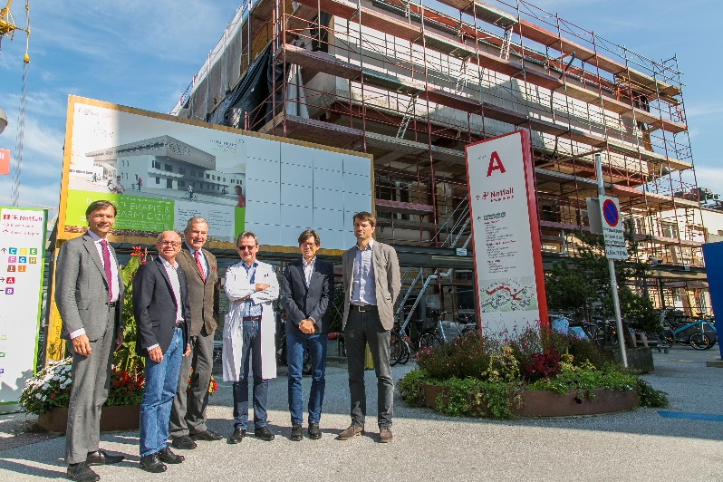
„RANUK“ Bauprojekt: Die Universitätsklinik für RAdiotherapie & Radio-Onkologie und die Universitätsklinik für NUKlearmedizin & Endokrinologie bekommen neue zeitgemäße Strukturen. Bis Herbst 2019 werden rund 6,8 Mio. Euro in die Neuerrichtung der Patientenzimmer (Inbetriebnahme Mai 2019) sowie in den Umbau des Bestandes im 1.OG investiert.
Baufortschritt am Uniklinikum Salzburg: Dachgleiche beim „RANUK“ Bauprojekt für die neuen Bettenstationen der Radiotherapie/Radioonkologie und für die Nuklearmedizin: v.l.n.r. Ärztlicher Direktor am Uniklinikum Salzburg, Univ.-Prof. Dr. Jürgen Koehler; LH-Stv. Dr. Christian Stöckl; SALK Geschäftsführer Priv.-Doz. Dr. Paul Sungler; Radiologie/Radioonkologie Primar Univ.-Prof. Dr. Felix Sedlmayer; Nuklearmedizin Primar Univ.-Prof. Dr. Christian Pirich und RANUK Bauprojektleiter DI Franz Gschaider; Bildrechte SALK/Wildbild; Abdruck honorarfrei.

In unmittelbarer Nachbarschaft zum Haus A (Chirurgie West) wächst seit Beginn 2018 in großen Baufortschritten im Haus C das so genannte „RANUK“ Projekt heran. „RANUK“ ist die Abkürzung für die Bettenstation der Universitätsklinik für RAdiotherapie & Radioonkologie sowie der Universitätsklinik für NUKlearmedizin & Endokrinologie. Das Projekt wird bei laufendem Betrieb umgesetzt und entsteht exakt im gut organisierten Zeit und Kostenplan – wieder eines der vielen erfolgreichen Bauprojekte der SALK. Kürzlich fand die Firstfeier statt – somit ist die Dachgleiche bereits hergestellt.

Gesundheits- und Spitalsreferent Landeshauptmann-Stellvertreter Dr. Christian Stöckl sagt: „Das Land Salzburg unternimmt immer wieder sehr große Anstrengungen, um ausreichend finanzielle Mittel in unser Gesundheitssystem zu investieren. Der Gesundheitsbereich hat deshalb auch den größten Anteil am Gesamtbudget des Landes. Ein zentrales und wichtiges Anliegen sind die Investitionen in die Modernisierung unserer Krankenhäuer. Sowohl von den Verantwortlichen der SALK aber auch von vielen Patientinnen und Patienten wurde ich immer wieder darauf aufmerksam gemacht, dass die Situation auf der Bettenstation der Radiotherapie & Radioonkologie sowie der Nuklearmedizin & Endokrinologie nicht mehr zeitgemäß war. Deshalb habe ich mich bemüht und es ist auch gelungen, die erforderlichen Mittel freizumachen. Mit der 6,8-Millionen-Euro-Investition werden moderne Strukturen geschaffen, die vor allem den Patientinnen und Patienten, aber auch den dort tätigen Mitarbeiterinnen und Mitarbeitern zugutekommen.“

Derzeit großes Flächendefizit
SALK Geschäftsführer Priv.-Doz. Dr. Paul Sungler betont: „Das Flächendefizit betrifft alle Bereiche der Universitätsklinik für Radiotherapie & Radioonkologie und der Universitätsklinik für Nuklearmedizin. Auf 454 m² sind derzeit für beide Fächer 27 Betten untergebracht - 18 für die Radiotherapie und neun für die Nuklearmedizin. Durch die zunehmende Intensivierung von Tumortherapien – zum Beispiel in Form simultaner Chemo-Radiotherapien oder zweimal täglicher Bestrahlungen – haben zweifelsohne die Therapieerfolge zugenommen.“ Der Ärztliche Direktor des Uniklinikums Salzburg, Univ.-Prof. Dr. Jürgen Koehler erläutert: „Dieser medizinische Fortschritt bedeuten aber auch einen höheren Betreuungsaufwand während der Behandlung. Zudem muss rund ein Viertel aller Patientinnen und Patienten der Radioonkologie - aufgrund der Zunahme und der Intensivierung der Tumortherapien - auch stationär behandelt werden. Bisher haben wir noch sehr beengte 5- Bett-Patientenzimmer die von den Nasszellen nur mittels Vorhang getrennt sind. Für eine zeitgemäße Patientenversorgung für diese schwer erkrankten Patientinnen und Patienten werden nach unseren Flächenberechnungen aber rund 700 m² benötigt. Durch den Neubau wird die Verkleinerung der Bettenzahl pro Krankenzimmer bei gleichzeitiger Vergrößerung des Flächenangebotes für pflegerische Maßnahmen zweifelsohne zu einer deutlichen qualitativen wie quantitativen Verbesserung führen.“

62 Meter Riegel
Das Flächendefizit kann nur durch Aufstockung des bestehenden Gebäudes (Haus C) beseitigt werden. Hier wird ein Baukörper ein so genannter „Riegel“, der auf einer Länge von 62 Metern auf dem bestehenden Gebäude liegt und die gesamten Inhalte einer modernen Station abdeckt, errichtet. Die dann freiwerdenden Räume im bestehenden 1.OG, die derzeit als Station genutzt werden, werden für die Kompensation von Flächendefiziten im Bereich der Dienstzimmer Radiologie und den derzeit fehlenden Untersuchungsräumen für die Radiotherapie verwendet.
Die Inbetriebnahme der neuen aufgestockten Station wird im Mai 2019 gefeiert, der komplette Umbau des 1. Obergeschosses ist im Herbst 2019 abgeschlossen. Die Entwürfe der x-architekten aus Linz zeigen helle, farblich freundliche Zimmer mit Aussicht ins Freie. Insbesondere der Einbau medizinischen Anschlüsse in das Interieur (Bettenhaupt) sei hier erwähnt.

Qualitative und quantitative Verbesserungen
Das optimale Management des „Case mix“ im Zusammenspiel mit den Erfordernissen für die PatientInnen der Nuklearmedizin stellt eine tägliche Herausforderung für Ärzte und Pflege dar. Bislang führt die eingeschränkte Flexibilität durch die gegebenen Zimmeraufteilungen nicht selten zu Wartezeiten. UK f. Radiotherapie und Radioonkologie Primar Univ.-Prof. Dr. Felix Sedlmayer schildert: „Typische Indikationen für eine Hospitalisierung bestehen zum Beispiel für unsere Patientinnen und Patienten mit hohem lokalen pflegerischen Aufwand wie es z.B. bei HNO-Tumoren, Analkanalkarzinomen, gynäkologische Tumoren der Fall ist oder solche, die durch simultane medikamentöse Behandlung engmaschig eine Überwachung von Blutbild und Nierenfunktion benötigen. Des Weiteren sind häufig begleitende Ernährungsmaßnahmen erforderlich, aber auch eine Schmerztherapie – vor allem bei Metastasen- und behandlungsassoziierten Schmerzen. Schlussendlich sind etliche unserer Patientinnen und Patienten in ihrer Mobilität so eingeschränkt, dass eine ambulante Behandlung keinesfalls möglich ist, beispielsweise bedingt durch Metastasen-Schmerzen oder durch neurologische Ausfälle wie etwa bei Hirntumorpatienten, Hirn- und/oder Wirbelmetastasen sowie Patienten mit Querschnittdiagnostik bis hin zu polymorbiden Palliative Care Patienten.“

Nuklearmedizinische Therapieverfahren haben zunehmenden Stellenwert bei Patienten mit onkologischen Erkrankungen
UK f. Nuklearmedizin Primar Univ.-Prof. Dr. Christian Pirich erklärt: „Nuklearmedizinische Therapieverfahren nehmen einen zunehmenden Stellenwert in der Versorgung von Patienten mit onkologischen Erkrankungen ein: mit der Kombination von chirurgischer Therapie und Radiojodtherapie lassen sich meist alle, oftmals junge Patientinnen mit Schilddrüsenkarzinom heilen. Die wenig belastende Stabilisierung von weit fortgeschrittenen Formen des metastasierenden Prostatakarzinoms wird mit der Radium-223 Dichlorid und der Lutetium-177 PSMA Therapie ermöglicht. Die Therapie metastasierender neuroendokriner Tumore mit der Peptid-Rezeptor-Radionuklid-Therapie mit Lutetium-177 DOTATATE hat sich als lebensverlängernd erwiesen. Als Besonderheit kommt am Uniklinikum Salzburg die Therapie hepataler Tumore oder Tumormetastasen (neuroendokrine oder hepatozelluläre Karzinome) unter Verwendung der selektiven internen Radiotherapie (SIRT) mit Y-90 Mikrosphären zum Einsatz.“

Das Bauprojekt wird im laufenden Betrieb umgesetzt. Baubeginn war im 1. Quartal 2018, nach zwei Bauphasen ist das Projekt Herbst 2019 fertiggestellt.

Daten & Fakten:
Bestehende Fläche: 454 m2
Nutzfläche Neubau: 715 m2 + Umbau 316 m2
Errichtungskosten: rund 6,8 Mio. Euro

- Derzeit: Gemeinsame Station mit 27 Betten (18 Radiotherapie & Radioonkologie und 9 Nuklearmedizin & Endokrinologie)
- Besonderheit: 3 Betten in der so genannten „Therapiestation“ (hier sind PA, die nuklearmedizinische Therapieverfahren erhalten)
Baubeginn: 1.Quartal 2018
Inbetriebnahme der Stationen: Mai 2019
Fertigstellung neue Station und Umbau Bestand: Herbst 2019

Rückfragen an:

Mag. Mick Weinberger
Leiterin Unternehmenskommunikation & Marketing

Gemeinnützige Salzburger Landeskliniken Betriebsges.m.b.H.
Müllner Hauptstraße 48, A-5020 Salzburg

Tel.: +43 (0)5 7255-20012
Mobil: +43 (0)676 89972 1007
Fax: +43 (0)5 7255-20195

mailto: m.weinberger@salk.at
www.salk.at

Gemeinnützige Salzburger Landeskliniken Betriebsges.m.b.H.
Universitätsklinikum der Paracelsus Medizinischen Privatuniversität
Firmenbuchgericht: Landesgericht Salzburg | Firmenbuchnummer: 240832s
UID: ATU57476234 | DVR-Nummer: 0512915 |

